**Инструкция по работе (начальный вариант)**

*Для сохранения связок номенклатуры используется новый добавленный в конфигурацию Производства справочник:* ***СвязкиНоменклатурыТорговляПроизводство***

*Его реквизиты :*

*Номенклатура - тип «Ссылка.Справочники.Номенклатура»*

*КодНоменклатурыТорговли – тип «Строка, длинна 11»*

*Если не добавлять этот справочник обработка все равно будет работать, но без сохранения связок.*

Обработка запускается из конфигурации с производством.

Запускаем обработку. Ставим интервал ДатаС, ДатаПо. За этот период будет производиться расчет потребности в поставках продукции в базе данных торговли. Условия потребности: отрицательный остаток товара на ДатуПо при условии возникновения этого остатка в интервале ДатаС … ДатаПо.

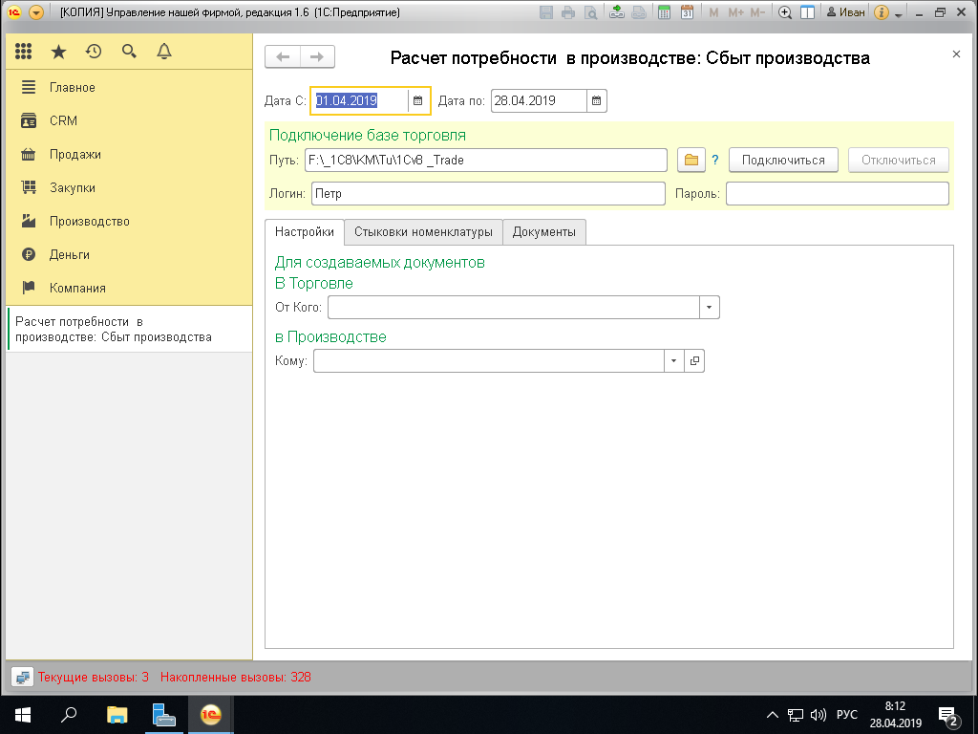

Далее заполняем **путь** к базе данных Торговли, **Логин** и **Пароль** (если есть) . Нажимаем кнопку «Подключиться». В случае успешного подключения Становиться доступной кнопка «Отключиться». В случае невозможности будет выдано сообщение.

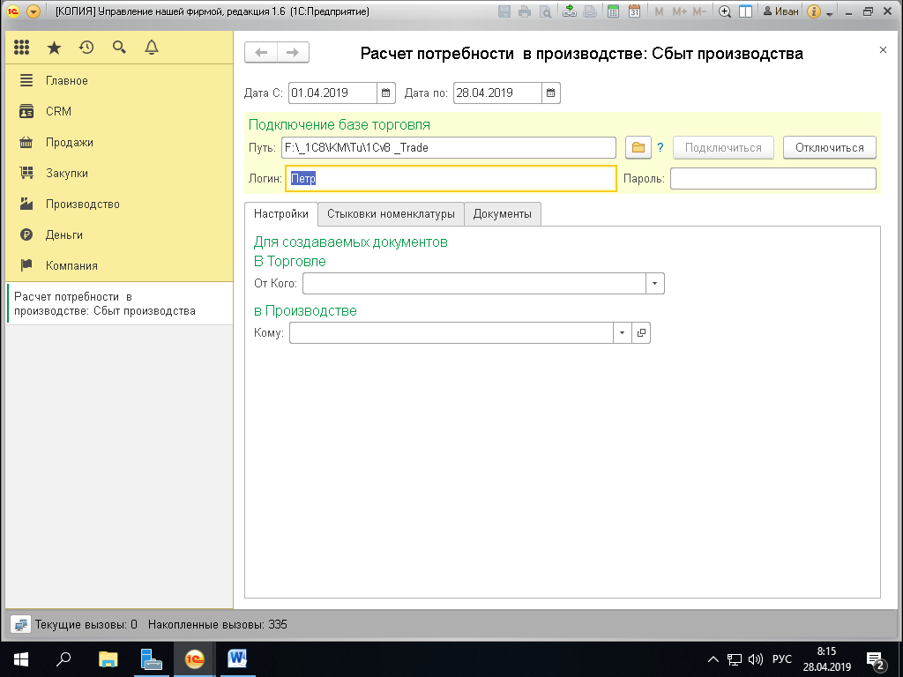

Далее требуется заполнить: Для торговли Контрагент **От Кого** Откакой организации будет будет произведен приход готовой продукции. Контрагент **Кому** необходим для создания Расходной накладной в Торговлю.

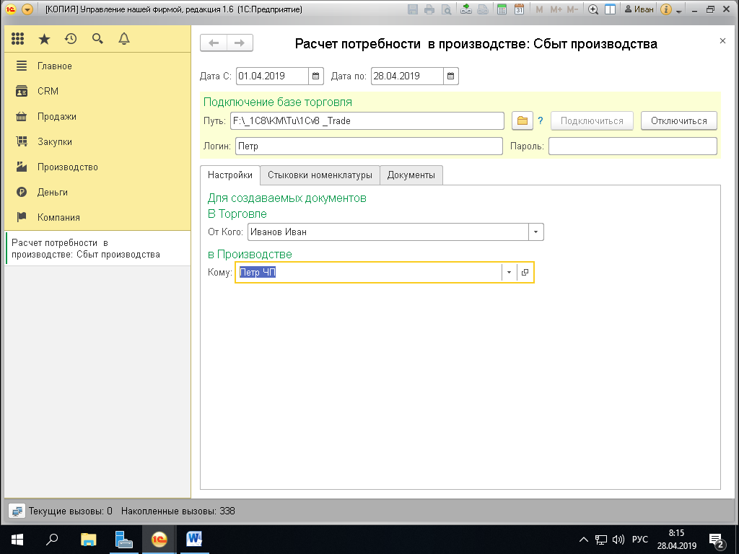

Далее переходим на вкладку «Стыковки Номенклатуры» .

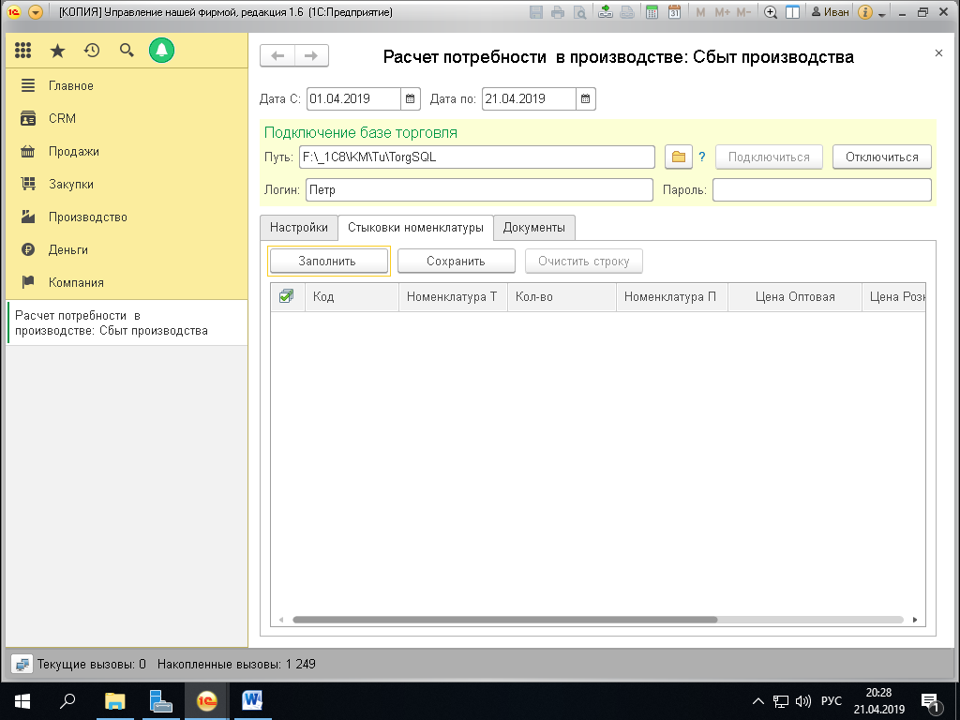

Нажимаем кнопку «Заполнить». Происходит заполнение наименований и количества и цен продукции потребного для закрытия отрицательных остатков в торговле.

Заполняются необходимые стыковки названий номенклатуры. После заполнения стыковок, нужно нажать кнопку «Сохранить». При следующих загрузках программа будет подставлять сохраненные стыковки Номенклатуры. (сохраняются в отдельном справочнике конфигурации)

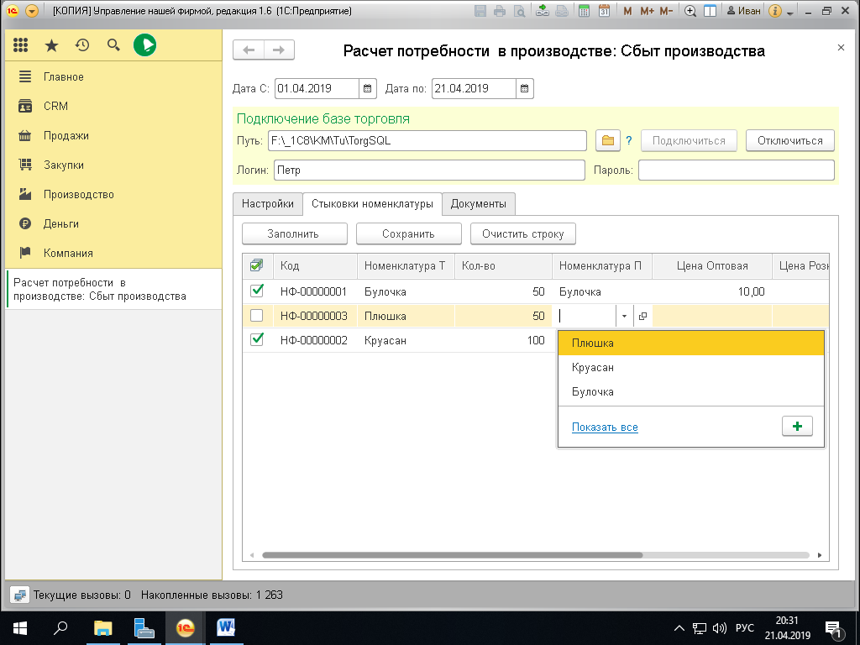

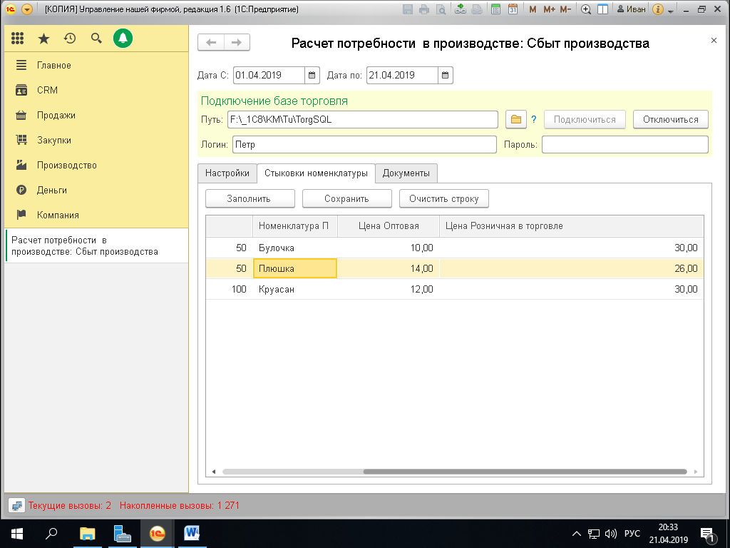

Одновременно со стыковками будут подставлены последние действующие цены.

«Цена оптовая» по ней производиться отгрузка покупателям. Если эти цены скорректировать или при необходимости проставить, они будут сохранены и использованы при следующих расчетах.

«РозничнаяЦена продажи». Эта цена выводиться просто для информации.

После того как заполнена вкладка **Стыковки номенклатуры**, переходим на вкладку **Документы**.

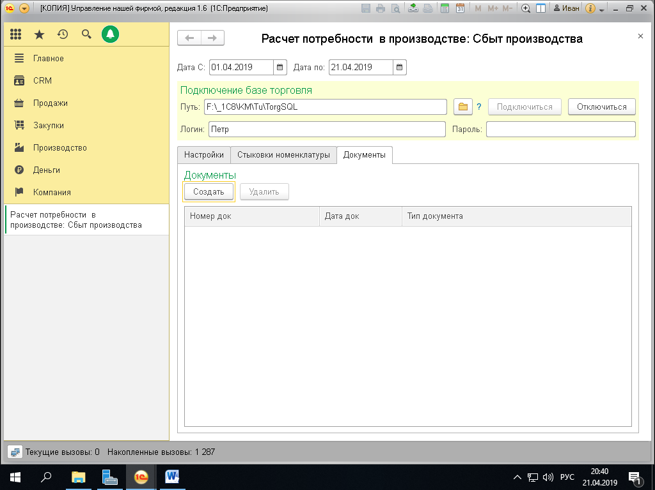

Нажимаем кнопку «Создать». Происходит создание всех документов. Выводиться их список.

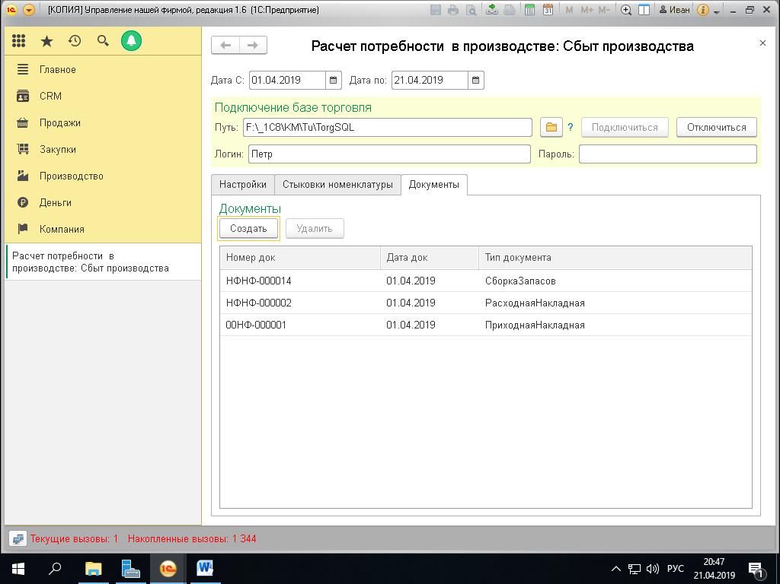

Документы по щелчку на строке, можно открыть для редактирования. Кроме Приходной накладной.

*Пока, к моему сожалению, «****Костыль****». Для документа Производство, потребность автоматом не расчитывается. Для ее расчета Открываем созданный документ «СборкаЗапасов». (двойным щелчком) Заходим в табличную часть- «Материалы». Переключатель «Сборка» переводим на «Разборка». Жмем «Заполнить по спецификации». Табличная часть заполняется. Переводим переключатель в положение «Сборка». Закрываем проводим.*

ЕЕ можно открыть, в программе 1С-торговля. Кнопка «Удалить» распроводит документны и помечает их на удаление.

После окончания работы необходимо отключиться от базы Торговли.